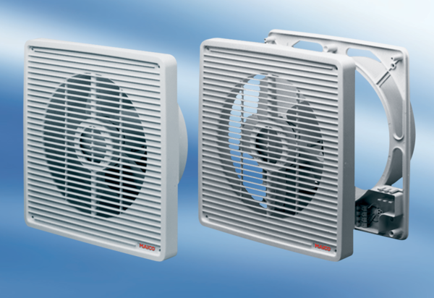wentylator ścienny ET 20Opakowanie jednostkowe: 1 sztukaAsortyment: C
Numer artykułu: 0081.0501Producent: MAICO

